PROYECTO CAPSTONE · MERAKI

REGISTRO DE SEGUIMIENTO DE INCREMENTOS
Anexo de avances y entregables del proyecto
Integrantes: Adriana Ávila · Natalia Leiva
Carrera: Ingeniería en Informática | Sede: Plaza Oeste
Duración académica: 18 semanas |
Corte del registro: semana 20/10/26 | Actualización: __________________

Resumen de incrementos
El registro presenta el trabajo realizado y las próximas entregas de Meraki. Las fechas indicadas son períodos de referencia; se deberán completar fechas reales y evidencias cuando corresponda.
N.º | Incremento | Período | Estado a la fecha
1 | Definición y requerimientos | Semanas 1–3 | Documentación entregada
2 | Diseño de la plataforma | Hasta semana 5 | Documentación entregada
3 | Investigación y preparación | Semanas 6–10 | Investigación realizada / pruebas documentales realizadas
4 | Backend, autenticación y Back Office | Semana 11 (desarrollo 1) | Programación pendiente
5 | Front Office, disponibilidad y reservas | Semanas 12–13 (desarrollo 2–3) | Programación pendiente
6 | Integraciones, dashboard y validación | Semana 14 (desarrollo 4) | Programación pendiente
Nota: Las semanas académicas 15–18 se mantienen para corrección, seguimiento, documentación y actividades finales.

Incremento 1: Definición y requerimientos
Campo | Registro
Período | Semanas 1–3
Estado | Completado — documentación
Responsables | Adriana Ávila y Natalia Leiva

Objetivo
Definir la problemática de los emprendimientos de estética, el objetivo del proyecto, los actores y los requerimientos de Meraki.

Actividades realizadas o planificadas
Análisis del problema; objetivos; alcance del MVP; identificación de clientas y emprendedoras; requerimientos e historias de usuario.

Resultado / entregable
Definición del sistema y sus necesidades funcionales documentadas.

Evidencia
1.5_GuiaEstudiante_Fase 1_Definicion Proyecto APT.docx

Seguimiento
Terminado
Dificultades / ajustes durante la ejecución: Corrección del alcance de Meraki

Incremento 2: Diseño de la plataforma
Campo | Registro
Período | Semana 4-5
Estado | Completado — documentación
Responsables | Adriana Ávila y Natalia Leiva

Objetivo
Establecer una solución técnica coherente con las funcionalidades previstas de Meraki.

Actividades realizadas o planificadas
Arquitectura propuesta; diagramas UML; modelo relacional PostgreSQL; mockups; planificación y Carta Gantt.

Resultado / entregable
Documentación técnica y de planificación entregada al profesor.

Evidencia

1.5_GuiaEstudiante_Fase 1_Definicion Proyecto APT.docx

Seguimiento
El modelo de datos fue diseñado, no implementado aún en la aplicación.
Dificultades / ajustes durante la ejecución: __________________________________________________

Incremento 3: Investigación y preparación
Campo | Registro
Período | Semanas 6–10
Estado | Completado - documentación
Responsables | Adriana Ávila y Natalia Leiva

Objetivo
Investigar las tecnologías necesarias para el desarrollo de Meraki, revisar las funcionalidades propuestas, preparar el entorno de programación e identificar ajustes necesarios en el diseño del sistema antes de su implementación.

Actividades realizadas o planificadas
Se investigaron las tecnologías necesarias para el desarrollo de Meraki, incluyendo Node.js, PostgreSQL, Git y Docker. También se realizó la instalación y configuración de las herramientas de trabajo, verificando su funcionamiento para comenzar posteriormente la programación de la plataforma.
Durante la revisión de las funcionalidades propuestas, se identificó la necesidad de considerar emprendimientos que cuentan con más de una persona realizando servicios. Inicialmente, el proyecto estaba orientado principalmente a emprendedoras que trabajan de manera independiente, por lo que fue necesario ampliar el diseño para permitir el registro de trabajadoras, la asignación de servicios y la administración de horarios y reservas individuales.
A partir de esta observación, se revisó el alcance del proyecto y se definió que una emprendedora puede realizar las atenciones por sí misma o administrar trabajadoras adicionales. Esta modificación implicó revisar los requerimientos funcionales, las reglas de negocio, las historias de usuario y el modelo de datos, además de actualizar los diagramas correspondientes.
Asimismo, se elaboró la documentación del Plan de Pruebas y se definieron los casos necesarios para verificar las funcionalidades propuestas. Como parte de los ajustes posteriores, se incorporaron pruebas relacionadas con la gestión de trabajadoras, la disponibilidad individual y las reservas simultáneas de distintas personas.

Resultado / entregable
Se logró configurar y verificar el funcionamiento de las herramientas necesarias para comenzar la programación de Meraki.
Además, la revisión de las funcionalidades permitió identificar una limitación en el diseño inicial y establecer los cambios necesarios para contemplar tanto a emprendedoras independientes como a emprendimientos con trabajadoras.
Como resultado de este proceso, se actualizaron los documentos de análisis y diseño, incluyendo requerimientos, reglas de negocio, historias de usuario, diagramas y estructura de la base de datos. También se preparó el Plan de Pruebas y se actualizaron los casos de prueba, alcanzando un total de 42 casos definidos para su ejecución durante el desarrollo.

Evidencia
Se consideran como evidencias las capturas de verificación de las herramientas instaladas, los registros de configuración del entorno de desarrollo y las versiones actualizadas de los documentos de análisis, diseño y pruebas de Meraki.

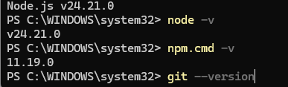
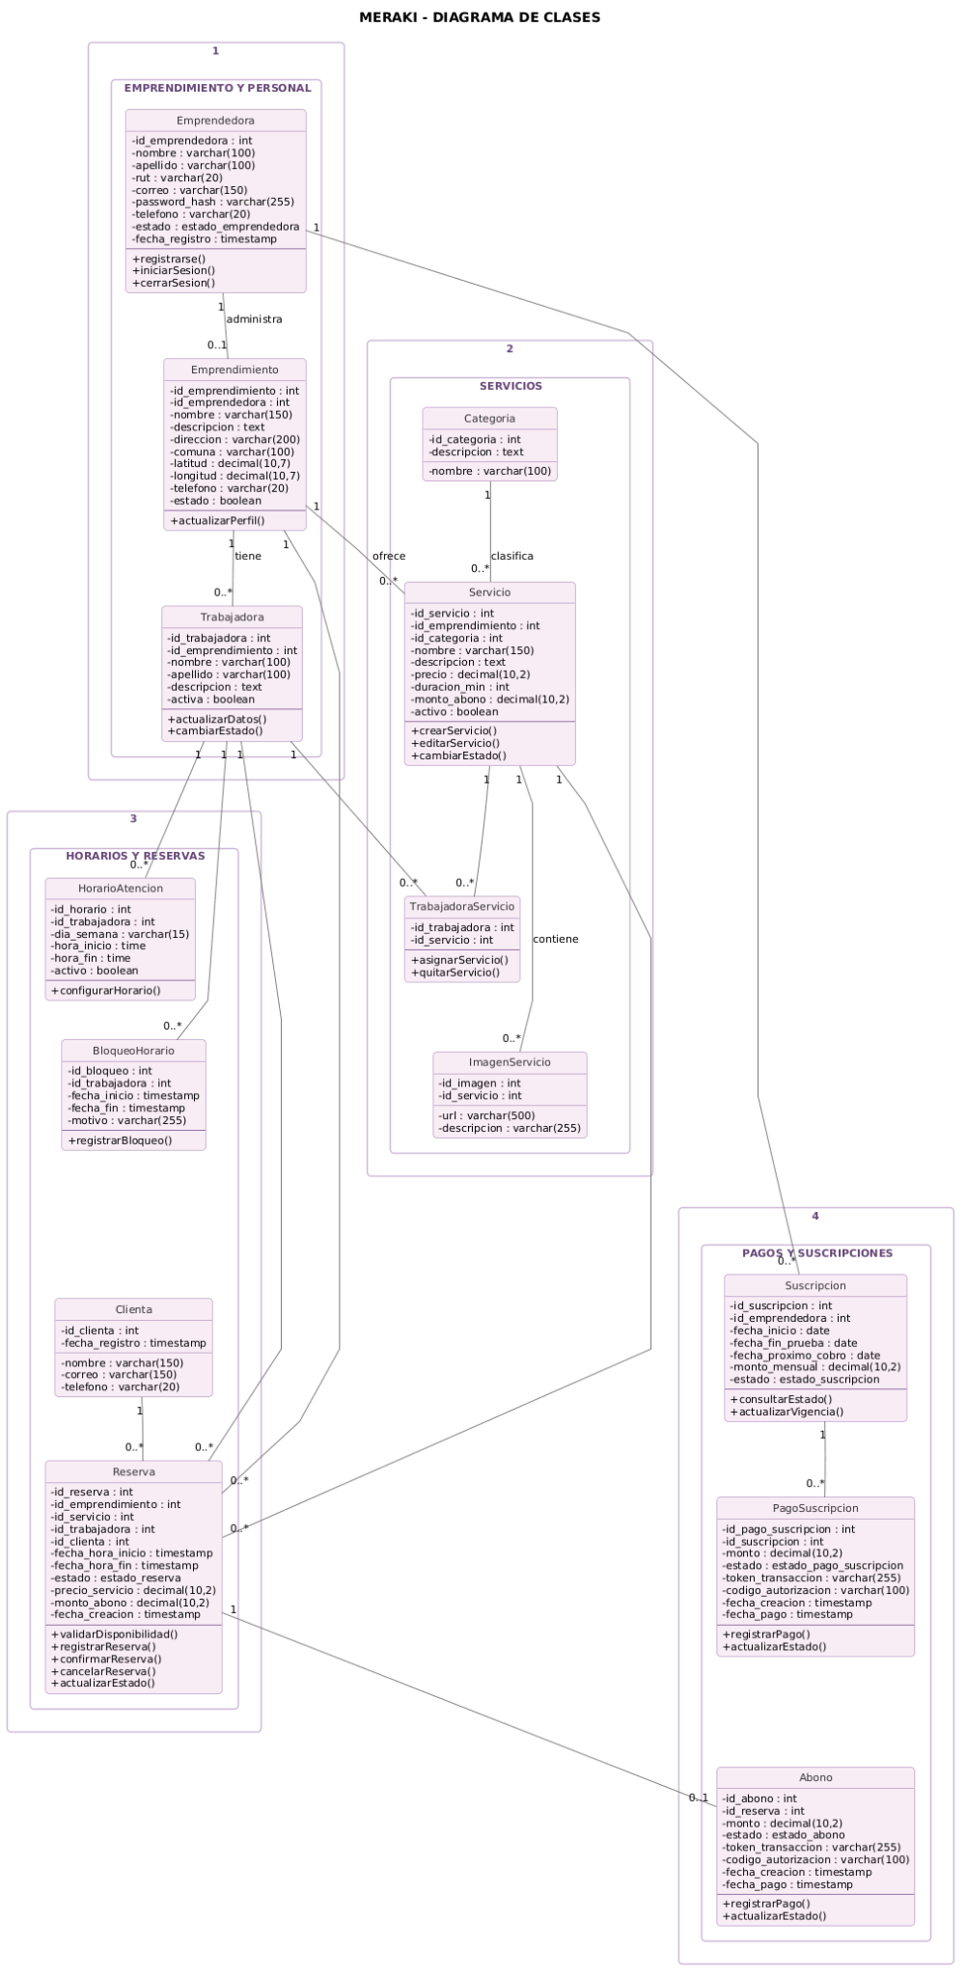
Nuevo diagrama de clases

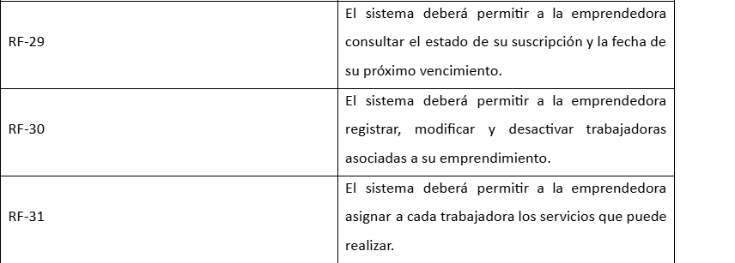
Dos RF se agregan

Seguimiento
Dificultades / ajustes durante la ejecución:
Durante la instalación de Docker Desktop se presentaron dificultades debido a que la plataforma de máquina virtual de Windows no estaba habilitada y WSL 2 presentaba errores. Esto impidió inicialmente completar la configuración de Docker, por lo que fue necesario realizar ajustes en Windows y corregir la configuración de WSL.
Otra dificultad identificada fue que el diseño inicial no contemplaba adecuadamente la atención simultánea de distintas personas dentro de un mismo emprendimiento. Para resolverlo, se decidió incorporar la gestión de trabajadoras y establecer que cada persona tendría sus propios horarios, bloqueos y reservas, evitando conflictos de disponibilidad.
Estos ajustes implicaron revisar documentación elaborada anteriormente. Aunque aumentaron el trabajo de análisis y diseño, permitieron definir con mayor claridad el funcionamiento esperado de Meraki antes de implementar las funcionalidades correspondientes.

Incremento 4: Backend, autenticación y Back Office
Campo | Registro
Período | Semana 11 — desarrollo semana 1
Estado | Planificado; sin implementación al corte
Responsables | Adriana Ávila y Natalia Leiva

Objetivo
Construir la base ejecutable de Meraki y habilitar el acceso y administración inicial de emprendedoras.

Actividades realizadas o planificadas
Crear repositorio y estructura de código; desarrollar API Node.js; implementar tablas PostgreSQL; conectar aplicación y base de datos; registro/login; iniciar perfil y servicios del Back Office.

Resultado / entregable
API ejecutable, conexión efectiva a la base de datos y autenticación demostrable; progreso inicial en servicios.

Evidencia
Por incorporar: repositorio, capturas de ejecución, commits.

Seguimiento
Dependencia crítica: terminar la base técnica y autenticación antes de ampliar funcionalidades.
Dificultades / ajustes durante la ejecución: __________________________________________________

Incremento 5: Front Office, disponibilidad y reservas
Campo | Registro
Período | Semanas 12–13 — desarrollo semanas 2–3
Estado | Planificado; sin implementación al corte
Responsables | Adriana Ávila y Natalia Leiva

Objetivo
Permitir que una clienta consulte servicios y gestione el flujo central de reserva sin crear una cuenta.

Actividades realizadas o planificadas
Completar servicios y horarios del Back Office; catálogo y filtros; geolocalización o búsqueda por zona; disponibilidad; selección de fecha/hora; reserva y agenda.

Resultado / entregable
Demostración del flujo de búsqueda → disponibilidad → reserva, sin duplicidad de horarios.

Evidencia
Por incorporar: pantallas, pruebas de API, reservas registradas y ejecución de casos de prueba.

Seguimiento
La integración de abonos y confirmaciones depende de contar con el flujo básico de reservas.
Dificultades / ajustes durante la ejecución: __________________________________________________

Incremento 6: Integraciones, dashboard y validación
Campo | Registro
Período | Semanas 14 — desarrollo semana 4
Estado | Planificado; sin implementación al corte
Responsables | Adriana Ávila y Natalia Leiva

Objetivo
Integrar funcionalidades complementarias y verificar una versión demostrable del MVP.

Actividades realizadas o planificadas
Confirmación por correo; consulta/cancelación de citas; abonos y suscripciones en entorno de prueba si procede; dashboard de citas/ingresos; pruebas de integración y correcciones.

Resultado / entregable
Versión integrada demostrable, con resultados de prueba y limitaciones documentadas.

Evidencia
Por incorporar: tabla de resultados de pruebas, incidencias, capturas y evidencias del MVP.

Seguimiento
Las integraciones externas pueden requerir priorización o ambiente sandbox; cualquier pendiente se registrará explícitamente.
Dificultades / ajustes durante la ejecución: __________________________________________________

